回望六百年大明印记，相约十三陵探秘之旅

- 北京地理形势
回忆一下你在地理课上学到的北京地理知识，试着用语言描述出，北京的地理形势？

- 明十三陵全景图
  - 从图中找出神道、长陵、定陵
  - 从图中找出天寿山、龙山、虎山
  - 结合北京地理知识，回答，十三陵为何选址于此地？
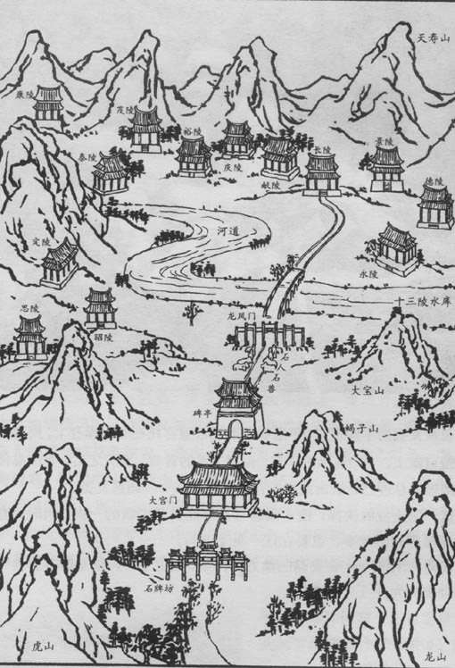

- 总神道参观
1.石牌坊
这就是陵区的标志，是___________年间制造的。这个牌坊是5间6柱11楼，高有__________米，宽达到了___________米，是现在国内保存下来最大、最精美的石牌坊，上边的图案装饰也都是_____________图案，反映了皇家建筑的特点。
2.大______门及写着”____________________”的下马碑
同时其设置的三个门洞，也规范了进出陵区人员的礼制观念。中门是_____________________________________-通行之门。左门___________________-之门。右门（西门）是_____________________陵区所经之门。这是古代“居中而尊”和“尚左”礼制观念的具体体现。
3．神道
总长__________。是我国历代修建的帝王陵中神道最长的，其实主要作用就是让皇帝灵魂通过的地方。
4. 碑亭
__________托着石碑，上面写有什么内容？_______________________________
碑亭之内树立着“大明长陵神功圣德碑”。此碑用白石雕成，通高7.9米。碑式采用“龟趺螭首”式。碑首有六条高浮雕形式的蛟龙。蛟龙首尾交盘、头部下垂。碑下是一个昂首远眺的大龟。龟下有一层长方形的石台，上刻水波漩流。此种碑式自唐代以后遗存较多。《大明会典》中称此种碑式为龟趺螭首。而在一些古代建筑营建的书籍之中又称其为赑屃鳌坐碑或屃头龟蝠碑。传说龙有九个不成龙的儿子，他们长相不同，各有所好，故而依据各自的喜好，各司其职。赑屃、霸下或立于碑首，或仆于碑下，都是忠于职守。无论称呼怎样，都显示出此种碑式的高贵等级与神秘色彩。
之后看到两根______________柱，这是干什么用的呢？_____________________
5. 石像生
共______________座。
按照顺序，他们分别是____________、獬豸(xie zhi)、_____________、______________-、麒麟、_________，各有四匹，按照先卧后立的顺序排列。然后是武臣、文臣和勋臣各有四人。
勋臣是什么意思？_____________________-
皇帝为何要修建这些石像生？______________________________
6. 棂星门
也叫龙凤门，取天门之意。在这个三门六柱的门中央位置上，有三个火焰宝珠，所以这里也被叫做火焰牌坊。

- 长陵参观
1.是明十三陵中的第一座陵，始建于1409年，在1416年全部建成。是____________-和______________的合葬墓。值得注意的是，第一个住进长陵的人是__________________。
2. 首先，你经过的是_______________门，接下来进入____________殿。之后是_______l楼，宝城和宝顶。想想看，你都参观到了么？如果都看到的话，能不用自己用笔绘制一个简单的明长陵格局图。

3. 陵恩殿
在1412，明永乐十四年建成，是供奉牌位和举行祭祀活动的地方。面阔九间，进深五间，是重檐庑殿顶的建筑，殿内有_______根___木柱，中间的四根直径都达到了一米以上，是国内最好的___木殿。殿内建筑全部采用___________结构，没有采用过一根钉子。
认真听讲解，回答以下问题：
永乐年间，朱棣共完成了五件大事：_________________________、_______________________________、《永乐大典》、___________________________________、_______________________________________。
《永乐大典》是在永乐年间，由____________编成，共____________册，___________卷。现你看到版本是___________时期的副本。但就连副本也在_____________战争中，遭到______________抢劫，现我国仅存400多册。
郑和下西洋，______次，所带船只分为______________不同类别。以及航海图《__________________》.
朱棣之后，___________继位。

- 定陵参观
- 十三陵博物馆（认真参观博物馆，完成以下问题）
①明朝统治时间________年，历经皇帝__________位。共有皇陵________座。
②陵寝的修建，由_____部和______部大臣负责，勋官职责是？______
③十三陵选址依据风水术士建议，符合风水形势图中怎样的标准？
北：
西： 东
南：
④明十三陵，以_____为主体，按照尊卑礼制关系，构成布列有序的格局。所有的陵寝都由______和________组成。最大的是_____。明朝陵墓内的墓主人，大都为__________.
参观简介：
①看到传说中的 定陵金丝翼善冠 了么？拍张照片吧！
（定陵地宫出土的金丝翼善冠，在我国出土文物中还是首次出现。堪称是中国古代花丝工艺中的一件绝妙无比的精品。这顶冠重826克，其“前屋”、“后山”和折角部分，均以0.2毫米细的金丝相互扭结，编织出“灯笼空儿”式花纹。金丝柔软，虽然便于操作，但同时也存在易打结和易折断的问题。但是由于古代艺人编织技术熟练，不仅冠形掌握的非常准确，而且，没有接头、没有断丝，这的确让人叹为观止。）
②明代皇后的凤冠很有名气啊，定陵出土的凤冠共四件，三龙二凤冠、九龙九凤冠、十二龙九凤冠和六龙三凤冠各一顶，冠上饰件以龙凤为主。龙用金丝堆累工艺焊接，呈镂空状，富有立体感；凤用翠鸟毛粘贴，色彩经久艳丽。冠上还饰有数量不等的珍珠宝石。其中一顶计有珍珠3500余颗，各色宝石150余块，你看到了么？
③听说过乌纱帽吧，在这里你就能看到！
在定陵地下宫殿出土两顶。是皇帝着常服时戴用的。冠上有二龙戏珠的图案，龙身点翠，龙眼镶嵌着极名贵的红宝石，冠上两折角高高向上，隐喻“皇权至高无上，世上为我独尊”。黑色是明代帽子中的流行色，与其它朝代的帽子有明显区别，由于官帽有不少是用染成黑色的纱做的，所以也称“乌纱帽”。当了官叫作“戴了乌纱帽”，革了职的称“摘去乌纱帽”，这些说法就源于明代
④冕，是皇帝祭天地，宗庙，社稷等大典时戴用的礼冠，定陵共出土两顶。冕的形制近千年来没有太大的变化，冕的上部为冕板，呈前圆后方形，象征天圆地方。冕的前后各垂有12旒，每旒12珠，分别代表一年的12个月，一天的12个时辰和一年的24个节气。在明代，旒的长度及鼻，用意“蔽明”，表示王者不是非，不视邪，冕的两侧还有充耳，意在“塞明”，表示不听谗言，求大德不计小过，有所闻，有所不闻，从而衍化出一个成语“充耳不闻”。
⑤大碌带，出自万历皇帝棺内，据带下黄色绢条上墨书：“宝藏库取出大碌带”而得名。带是用双层黄色素缎内夹皮革一层制成，带上缝缀二十块镶宝玉饰件。每一金饰件均为扁金制成的缠枝花形金托，托正中镶祖母绿一块，四周嵌石榴籽红宝石91块，残朽珍珠4颗。其中，体积最大，价值最高的宝石是祖母绿。定陵出土的大碌带上的祖母绿宝石，色绿，透明，品种极为名贵，是真正的无价之宝。
- 进入定陵之前，现回想一下这位大名鼎鼎的皇帝的诸多大事吧！
姓名：____________________-年号：_________庙号：____________谥号:______________(这些不同的称号，有什么区别么？分别用于何时？)在位:_________年,明朝在位时间最长的是谁？___________-
生平简介：
万历前十年，大学士___________--辅助神宗处理政事，更张祖制，社会经济发展较好。20岁时，张居正逝世，神宗开始亲政，有一段时间勤于政务，发动“万历三大征”，巩固后期因和文官集团的矛盾而罢朝_________年。在这一时期内，江南一带的商品经济高度发达，出现了资本主义生产关系的萌芽，全国和经济总量达到了中国古代的巅峰，但是阶级矛盾也日益加剧，文官集团的党争使得政治日益腐败黑暗，东北的女真趁虚兴起，因而种下了明朝灭亡的原因。1620年驾崩。
- 定陵简介
①是_______和___________的合葬陵墓。
②第一个参观的地方，叫做____________。之后，沿着御路石雕，你走上台阶。看到御路石雕上的龙凤图了么？_____________走过祾恩殿，你会看到一座___________门，又被称为___________。回头看看这座门上的两座怪兽，他们叫什么名字？__________________.陵寝中摆放供品的地方叫做___________
好了，现在我们就要进入地宫了！
③能画出玄宫的格局么？

④能分清楚，棺和椁的区别么？____________________停放的这些棺椁中，是______和_______、_____________的。旁边有多少个楠木箱？干什么用的？_________________________
⑤地宫中的帝后宝座，威严依旧，似乎仍在向人们讲述着大明朝的辉煌。看看金刚墙的厚度，感受一下帝王陵墓的安全防护。
⑥进入地宫需要下很多层的台阶，还记得你下了几层么？那么，大概推断一下，从宝顶顶端算起，地宫深多少米？______________地宫挖掘于_____年，在________碑的帮助下，考古学家们找到了______墙，最终成功挖掘。
⑦______是陵墓的标志性建筑。在定陵的石碑上，写着________________

